موضوع : ورزش کبدی ( زو )

کبدی ، همان ورزش « زو » ایرانی است . اصل و منشأ این بازی، بومی و محلی بوده است . این بازی در تمام نقاط ایران انجام می شود . در گیلان به این بازی « شیرین دو دو» ، در خراسان ، گلستان و مازندران « زو » و در خوزستان « داش تی تی » و در سیستان و بلوچستان « کبدی » یا همان «کی بودی » می گویند که ترکیبی از کشتی و راگبی است .
بازی کبدی در داخل سالن ( تاتامی ) ، در زمین خاکی و چمن انجام می شود . ولی بازی های بین المللی و رسمی باید بر روی تاتامی انجام شود که اندازه های 10 × 5/12 برای مردان و 8× 11 برای بانوان است .
در این بازی 12 بازیکن ، 7 نفر در زمین و 5 نفر ذخیره شرکت دارند .
این بازی گروهی در دو نیمه 20 دقیقه ای برای مردان و 15 دقیقه ای برای بانوان با 5 دقیقه استراحت بین نیمه انجام می شود .
مهاجمان دو تیم درحالی که به طور مرتب کلمه « کبدی کبدی» را تکرار می کنند با انجام حرکات حمله و دفاع و جابجایی سعی می کنند با لمس یا گرفتن یار تیم مقابل بتوانند به بالاترین امتیاز دست یابند . تعویض در این بازی محدودیت ندارد . درصورت تساوی دوتیم در وقت قانونی ، پنج حمله از سوی دوتیم انجام می شود و اگر باز هم مساوی شدند ، حمله یک به یک پیگیری می شود .
در طول بازی باید کلمه کبدی با صدای بلند و واضح از سوی بازیکن مهاجم تکرار شود . بطوری که قطع کردن کلمه ( کبدی کبدی ) یا نفس گیری در بازی به معنی قطع کردن محسوب می شود و مهاجم باید تا زمان برگشت به زمین خود آن را بگوید . نحوه کسب امتیاز هم بدین صورت است که اگر مهاجم با حریف یا حریف با مهاجم تماس پیدا کند و مهاجم به زمین خود برگردد ، امتیاز کسب می شود . ولی اگر حریفان مهاجم را نگه دارند و در زمین خود متوقف کنند و اجازه رسیدن به مهاجم به زمین خودش را ندهند مهاجم یک امتیاز از دست می دهد . بازی کبدی دارای خطوطی در زمین و قوانینی خاص است که در طول بازی باید رعایت شود .
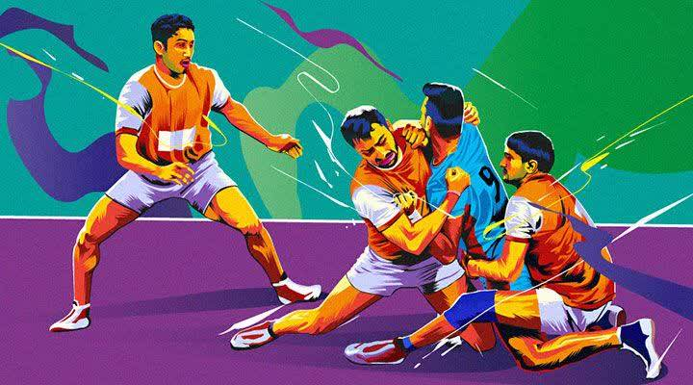
ورزش کبدی کاری کاملاً گروهی است و هماهنگی ، سرعت عمل ، چابکی و هوش سرشاری را می طلبد به طوری که ( به گفته رئیس فدراسیون ) کسانی که در رشته ریاضی موفق هستند در این ورزش گروهی نیز دارای موفقیت بسیاری بوده اند و اعضای تیم ملی اکثراً دارای تحصیلات دانشگاهی و یا ریاضی خوبی هستند .
اگر در این ورزش کار گروهی صورت نگیرد به هیچ طریقی موفقیت کسب نمی شود .

